ΚΕΦΑΛΑΙΟ 3ο - ΒΑΣΗ

**Υλικά:**

|  |  |  |
| --- | --- | --- |
| **Α/Α** | **Περιγραφή** | **Ποσότητα** |
| 1 | Βάση από Plexiglass ή PVC (70x45cm) | 1 |
| 2 | Κάδος Αποριμμάτων (60x30x25cm) | 1 |
| 3 | Βάση για IR sensors από plexiglass (18x4cm) | 1 |

PVC ή Plexiglass

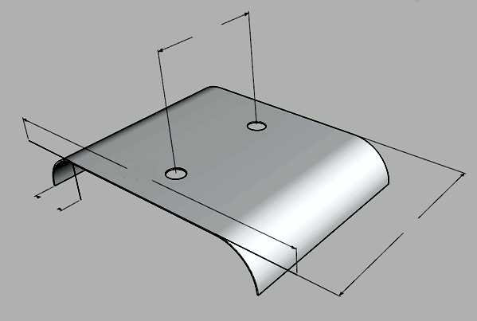

Κάδος πλαστικός με οπές ώστε να εφαρμόζει ο κάθετος σωλήνας του σκελετού

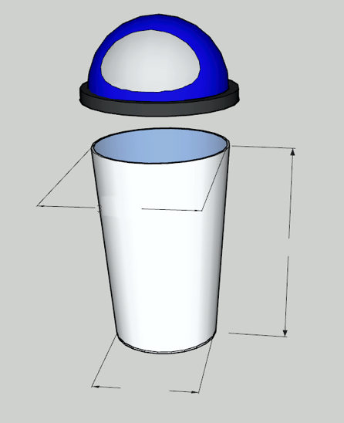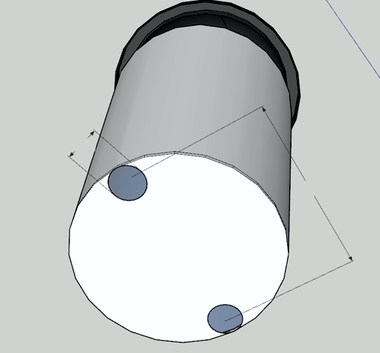

ΒΑΣΗ ΣΤΗΡΙΞΗΣ IR SENSORS.

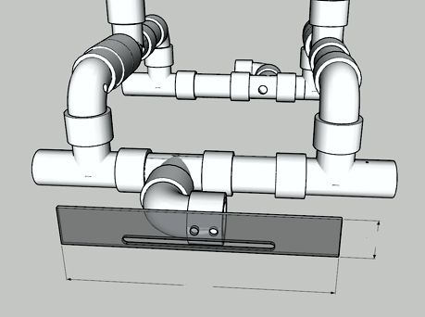

**ΔΗΜΙΟΥΡΓΙΑ ΟΠΩΝ ΚΑΛΩΔΙΩΣΗΣ.**

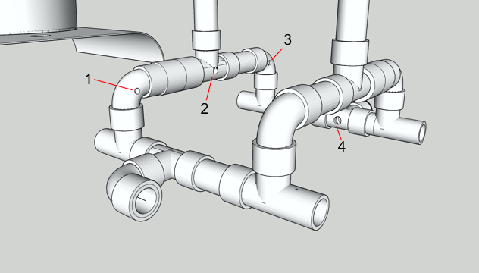

Χ 2 ΠΛΕΥΡΕΣ

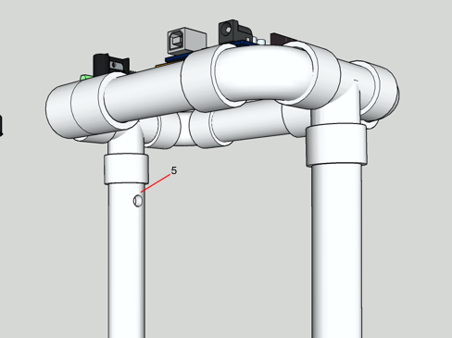 Χ 2 ΠΛΕΥΡΕΣ